Акция «Будь здоров!» в школах с.Комаровка и с.Радищево

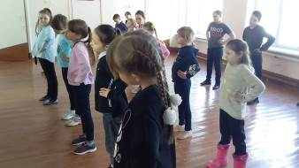
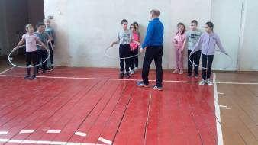
В филиале МБОУ СОШ с.Пооселки - ООШ с.Комаровка увлекательно и позитивно прошёл День Здоровья, который начался с общешкольной зарядки «Будь здоров!». В течение дня школьники проводили физминутки и классные часы, смотрели познавательные фильмы, посвященные здоровому образу жизни, и рисовали плакаты на данную тему. В завершение мероприятий в спортивном зале ученики начальных классов соревновались в эстафетах, а старшеклассники участвовали в волейбольном турнире.
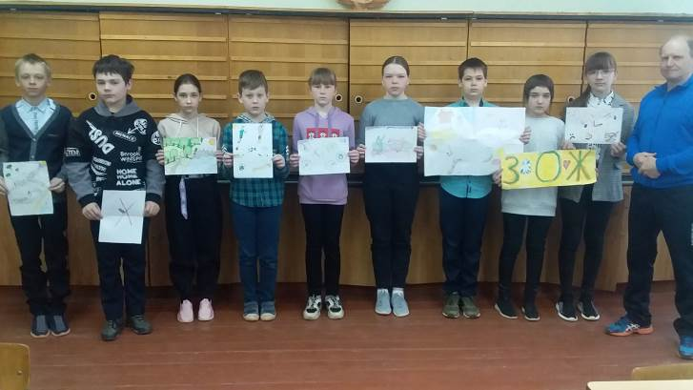
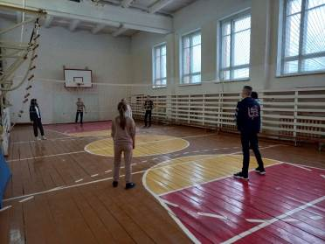

7 апреля 2022 г. в рамках мероприятий, посвященных Всемирному Дню здоровья, в филиале МБОУ СОШ с. Анненково – ООШ с. Радищево провели:
- акцию – общешкольную зарядку «Будь здоров!»;
- спортивные соревнования, состязания, игры в рамках сдачи нормативов комплекса ВФСК ГТО;
- выставку тематических плакатов, раздачу листовок и буклетов о здоровом образе жизни.
